“AVENTURAS DE PABLO Y PINGÜIN”
SABOTAJE EN LA PLANTA SOLAR DUNAS CRECIENTES

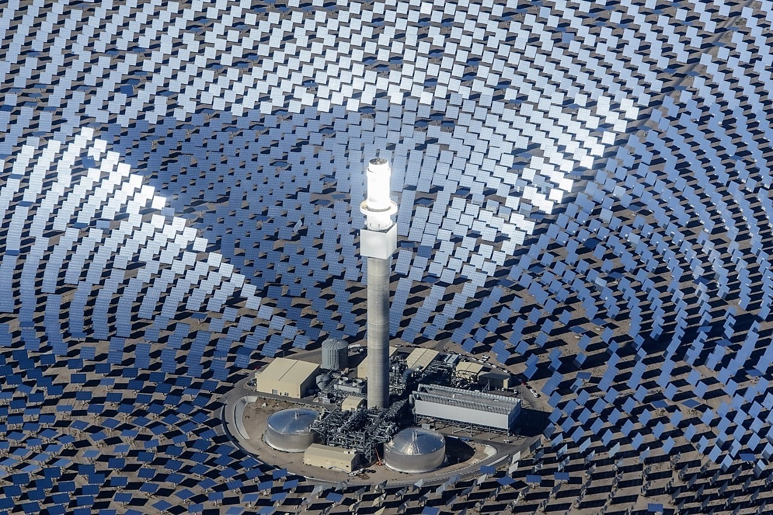

Planta Solar Crescent Dunes

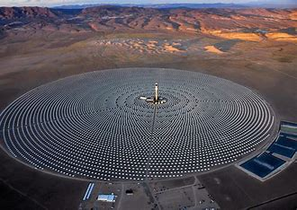
Generalidades: La planta solar Crescent Dunes es un proyecto que parecía extraído de una novela de ciencia ficción. Ubicada en el desierto estadounidense entre Las Vegas y Reno, cuenta con 10.000 espejos dispuestos en una espiral de más de tres kilómetros de ancho. Estos espejos recogen la luz solar para concentrar energía térmica en una torre de casi 200 metros de altura. La energía calienta sal fundida que circula desde la torre hasta un tanque de almacenamiento, donde se utiliza para producir vapor y generar electricidad.
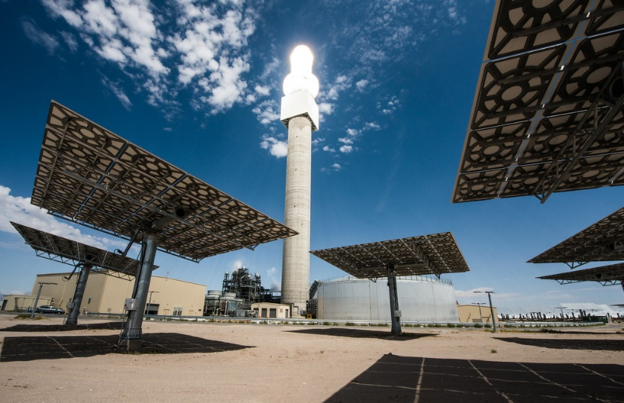
El proyecto arrancó en Tonopah (Nevada, EE UU) con previsión de dar servicio a unos 75.000 hogares de la ciudad de Las Vegas. Tiene una capacidad de 110 MW y cuenta con un sistema de almacenamiento térmico de 10 horas de capacidad.
La infraestructura cuenta con una torre central de casi 200 metros de altura. Dicho receptor, de una altura de 14 paneles de 18.5m de alto, concentra la luz recibida de 10.347 heliostatos. El conjunto de espejos está dispuesto de forma circular y suma una superficie total de captación de 119,7425ha. Todo el complejo, incluyendo instalaciones temporales, balsas de evaporación, etc. Ocupa una superficie de 700 hectáreas.

Definición de Sabotaje
Según Diccionario de la Lengua Española:
1. m. Daño o deterioro que se hace en instalaciones, productos, etc., como procedimiento de lucha contra los patronos, contra el Estado o contra las fuerzas de ocupación en conflictos sociales o políticos.
Sin.: boicot, boicoteo, daño, perjuicio, avería, deterioro, quebranto, detrimento, entorpecimiento.
2. m. Oposición u obstrucción disimulada contra proyectos, órdenes, decisiones, ideas, etc.
Sin.: boicot, boicoteo, daño, perjuicio, avería, deterioro, quebranto, detrimento, entorpecimiento.

Sinónimos o Afines de Sabotaje
- Boicot, boicoteo, daño, perjuicio, avería, deterioro, quebranto, detrimento, entorpecimiento.

Torre Estratosfera en la Ciudad de Las Vegas
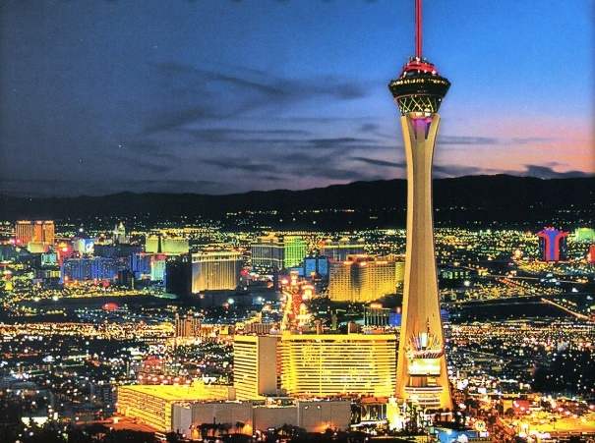
La Estratosfera de Las Vegas es una torre de observación y hotel ubicado en el Strip de Las Vegas, Nevada. Con una altura de 350 metros, es la estructura no colgante más alta de Nevada y la segunda más alta de los Estados Unidos, después de la chimenea de humo Kennecott Smokestack en Magna, Utah. El hotel es una estructura separada de 20 pisos, 2,444 habitaciones y un casino de 80,000 pies cuadrados (7,000 m²). En la azotea de la torre, hay dos observatorios, un restaurante giratorio y tres atracciones: el Big Shot, que a 1,081 pies (329 m) es la atracción más alta del mundo; Insanity the Ride, que a 900 pies (274 m) es la segunda atracción más alta del mundo y hace que las personas cuelguen sobre el borde de la torre y luego gira circularmente a aproximadamente 40 millas por hora; y XSCREAM, que a 866 pies (264 m) es la tercera atracción más alta del mundo. ¡Una visita a la Estratosfera ofrece una vista impresionante y emocionantes experiencias en las alturas!

El Valle de la Muerte: Conocido en inglés como Death Valley, es un valle desértico ubicado al sureste de California, Estados Unidos, en el desierto de Mojave. Este inhóspito paraje es uno de los lugares más calurosos del mundo.

Características:
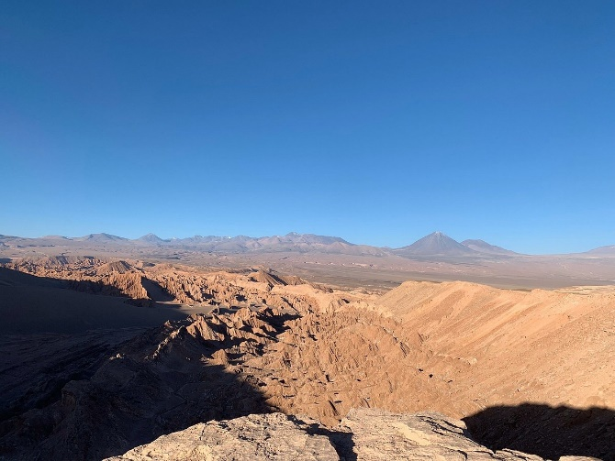
- Área protegida: Forma en gran parte el parque nacional del Valle de la Muerte.
- Superficie: Aproximadamente 7800 km².
- Punto más bajo: La cuenca Badwater es el punto de elevación más baja de toda América del Norte, con una altitud de –86 m s. n. m.
- Temperatura récord: En julio de 2013, en Furnace Creek, en el Valle de la Muerte, se registró la temperatura del aire más alta con fiabilidad en el mundo: 129 °F (54,4 °C).
Este lugar, con su clima extremo, atrae a visitantes que buscan experimentar su espectacular paisaje desértico, pero también requiere precaución y suficientes provisiones de agua para quienes se aventuran en él.

Aventuras de Pablo y Pingüín – Sabotaje en la Planta Solar Dunas Crecientes.

Pablo era un niño que le encantaba la ciencia y la tecnología. Su mejor amigo era Pingüin, un pingüino mascota que podía hablar, volar y hacer todo tipo de trucos. Un día, recibieron una llamada de su tío, un experto en plantas solares que trabajaba en la planta Crescent Dunes, en el desierto de Nevada.

- Hola, Pablo, ¿cómo estás? - dijo el tío por el teléfono.
- Bien, tío, ¿y tú? - respondió Pablo.
- No tan bien, la verdad. Necesito tu ayuda. Hay algo raro pasando en la planta solar. Alguien o algo esta saboteando los equipos y no sabemos quién ni por qué. ¿Podrías venir con Pingüin a investigar?
- ¡Claro que sí, tío! Nos encantan los misterios. ¿Cuándo podemos ir?
- Lo antes posible. Te enviaré los billetes de avión. Nos vemos pronto.


Pablo y Pingüin se prepararon para el viaje. Metieron en una mochila una cámara, una lupa, un ordenador portátil y unas gafas de sol. Luego, se despidieron de sus padres y se dirigieron al aeropuerto. Allí, tomaron un avión que los llevó hasta Las Vegas, donde los esperaba su tío.


- ¡Hola, chicos! Qué alegría veros. Venid, os llevaré a la planta solar. - dijo el tío, abrazándolos.
- ¡Hola, tío! Estamos muy emocionados. ¿Qué es lo que está pasando exactamente? - preguntó Pablo.
- Bueno, veréis. La planta solar Crescent Dunes es una de las más avanzadas del mundo. Usa miles de espejos que reflejan la luz del sol hacia una torre central, donde hay un receptor que calienta unas sales fundidas. Estas sales se usan para generar vapor y mover unas turbinas que producen electricidad. El problema es que desde hace unas semanas, los equipos se están averiando uno tras otro. El evaporador, los tanques de sales, las tuberías, el receptor... Todo falla sin explicación. Y lo peor es que nadie ha visto nada sospechoso. Es como si fuera un fantasma.

- ¡Qué extraño! ¿Y no hay cámaras de seguridad? - preguntó Pingüin.
- Sí, hay cámaras, pero no han captado nada. O eso creemos. Por eso os he llamado. Necesito que reviséis las grabaciones y veáis si encontráis alguna pista. Os daré acceso al sistema informático de la planta. Podéis usar el ordenador portátil que habéis traído.
- Vale, tío. Nos pondremos manos a la obra. - dijo Pablo.

El tío de Pablo los llevó hasta la planta solar, que se alzaba imponente en medio del desierto. Les mostró las instalaciones y les explicó cómo funcionaban. Luego, los dejó en una sala donde había un panel de control y unas pantallas. Allí, Pablo y Pingüin conectaron el ordenador portátil al sistema informático y empezaron a ver las grabaciones de las cámaras de seguridad.
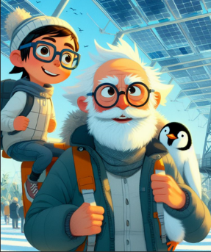
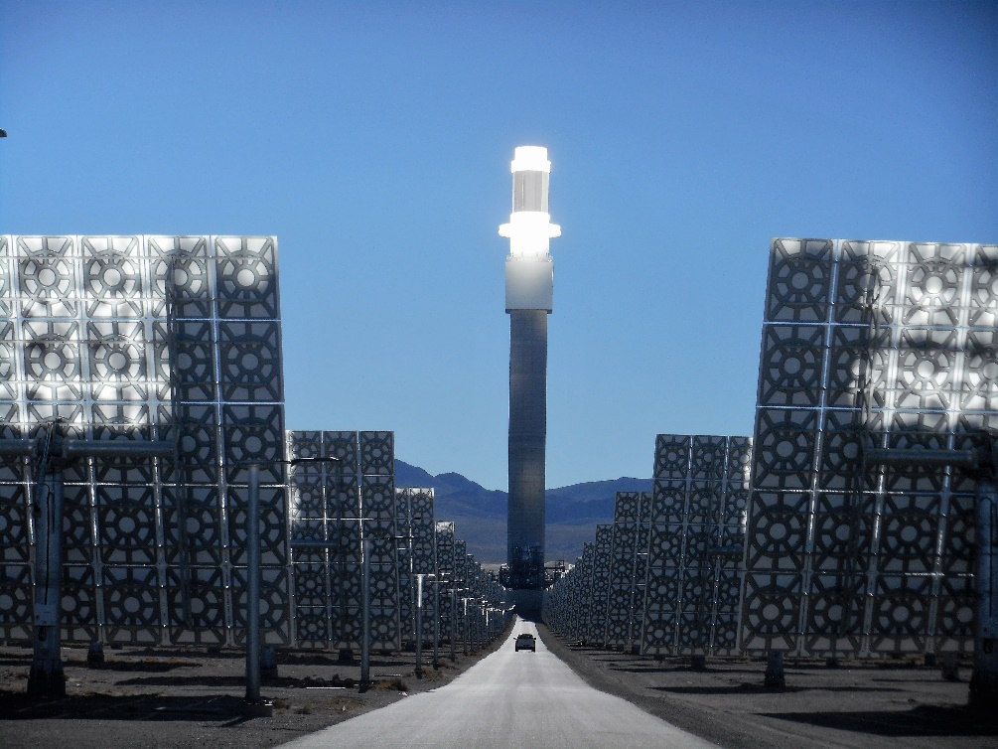

- Vamos a ver. Aquí tenemos las imágenes del día que se estropeó el evaporador. - dijo Pablo, seleccionando un archivo.
- ¿Qué es el evaporador? - preguntó Pingüin.
- Es una máquina que se encarga de enfriar las sales fundidas después de que hayan pasado por las turbinas. Así se pueden reutilizar. - explicó Pablo.
- Ah, ya veo. Y ¿qué le pasó? - preguntó Pingüin.

- Pues según el tío, se produjo una fuga de sales que provocó un cortocircuito y un incendio. - dijo Pablo.
- ¡Qué peligroso! ¿Y nadie resultó herido? - preguntó Pingüin.
- No, por suerte no. Pero la planta tuvo que parar durante varias semanas. - dijo Pablo.
- Bueno, pues veamos si encontramos al culpable. - dijo Pingüin.
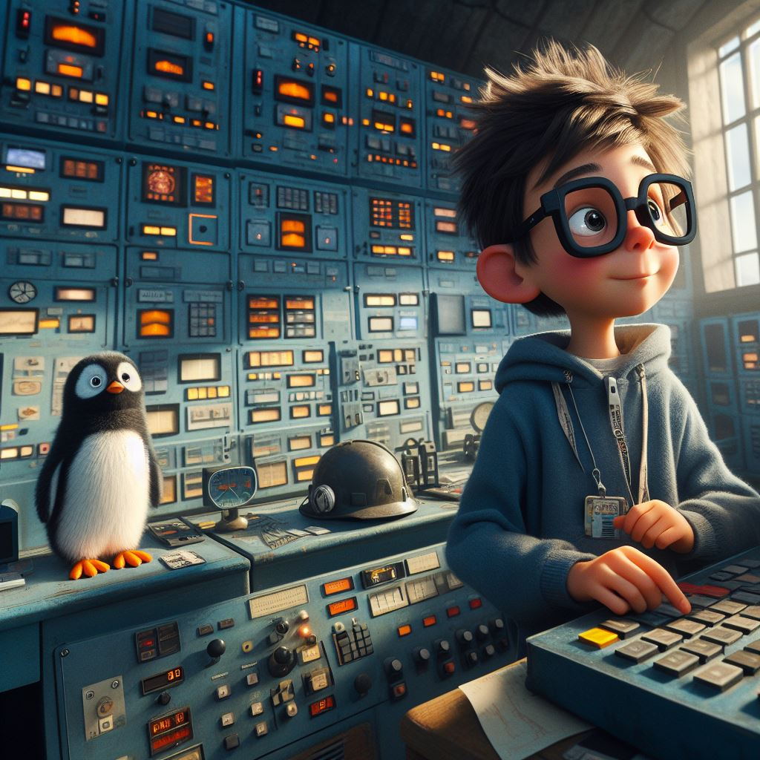

Pablo y Pingüin se pusieron a ver las imágenes con atención. Vieron cómo el sol se ponía y la planta se iluminaba con una luz rojiza. Vieron cómo los inspectores terminaban su turno y se marchaban. Vieron cómo la planta quedaba en silencio y oscuridad. Y entonces, vieron algo que les hizo abrir los ojos de par en par.

- ¡Mira, Pingüin! ¿Qué es eso? - exclamó Pablo, señalando la pantalla.
- ¡No puede ser! ¿Es lo que creo que es? - dijo Pingüin, incrédulo.

- ¡Es un dragón! - gritaron los dos al unísono - ¡Si es un dragón verde! -volvieron a gritar.

En la pantalla, se veía cómo una enorme criatura alada y escamosa se acercaba volando a la planta solar. Tenía el cuerpo verde, las alas rojas y los ojos amarillos. Su cola terminaba en una punta afilada y su boca dejaba escapar humo. El dragón se posó sobre la torre central y empezó a escupir fuego sobre el receptor. Luego, se dirigió al evaporador y lo destrozó con sus garras. Después, hizo lo mismo con los tanques de sales y las tuberías. El dragón parecía disfrutar causando el caos y la destrucción. Y nadie lo veía, porque estaba camuflado con la noche.
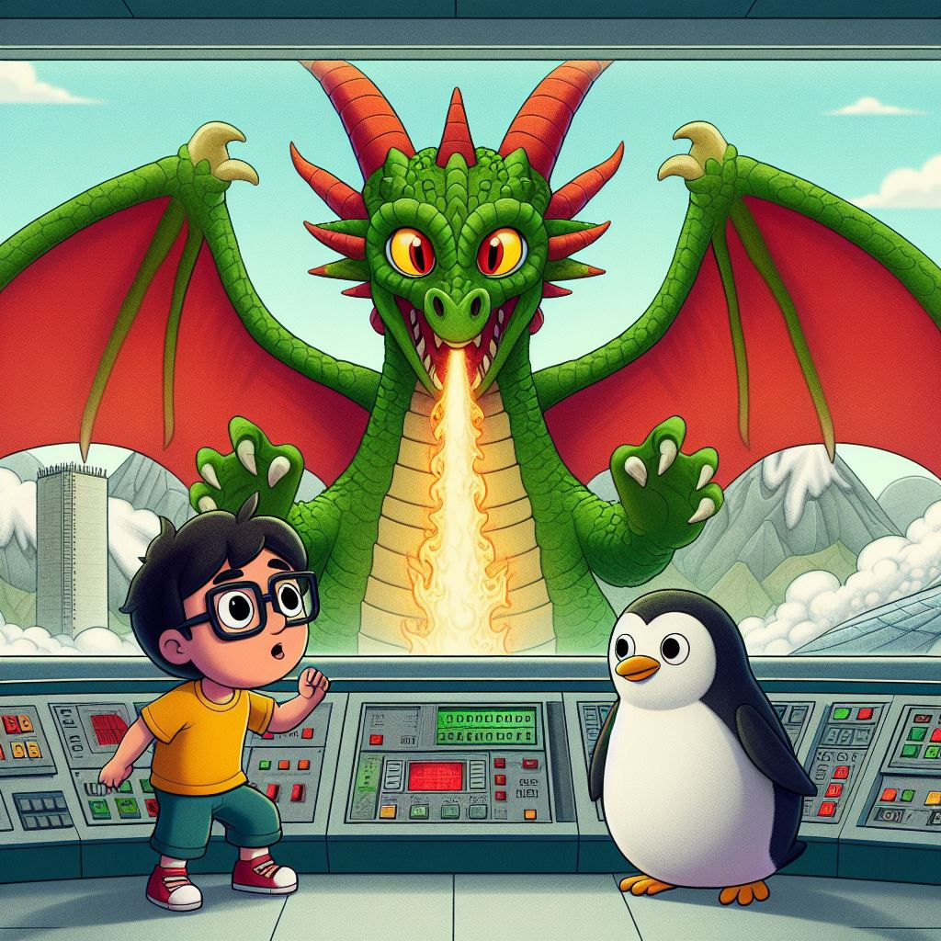

- ¡Es increíble! ¡Un dragón de verdad! ¿Cómo es posible? - dijo Pablo, fascinado.
- No lo sé, Pablo. Pero tenemos que averiguarlo. Y tenemos que detenerlo. - dijo Pingüin, decidido.

- Sí, tienes razón. Vamos a contárselo al tío. Él sabrá qué hacer. - dijo Pablo.
- Vale, pero date prisa. No sabemos cuándo volverá el dragón. - dijo Pingüin.

Pablo y Pingüin desconectaron el ordenador portátil y salieron corriendo de la sala. Buscaron a su tío por toda la planta, hasta que lo encontraron en su despacho. Le enseñaron las imágenes del dragón y le explicaron lo que habían descubierto.

- ¡Madre mía! ¡Es un dragón! ¡Un dragón de verdad! - exclamó el tío, asombrado.
- Sí, tío. Y es el que está saboteando la planta. - dijo Pablo.
- Pero ¿cómo es posible? ¿De dónde ha salido? ¿Qué quiere? - preguntó el tío de Pablo.
- No lo sabemos, tío. Pero tenemos que averiguarlo. Y tenemos que detenerlo. - dijo Pingüin.
- Sí, sí, claro. Tenéis razón. Pero ¿cómo? ¿Cómo se detiene a un dragón? - preguntó el tío.
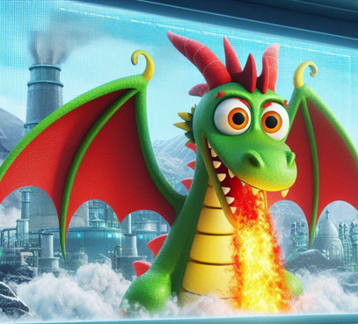

Los tres se quedaron pensando en silencio. ¿Cómo se detiene a un dragón? ¿Qué se puede hacer contra una bestia tan poderosa y misteriosa? ¿Qué se puede hacer para salvar la planta solar y la energía del futuro?

Pablo, Pingüin y su tío estaban pensando en cómo detener al dragón que estaba saboteando la planta solar. De repente, se oyó una alarma.

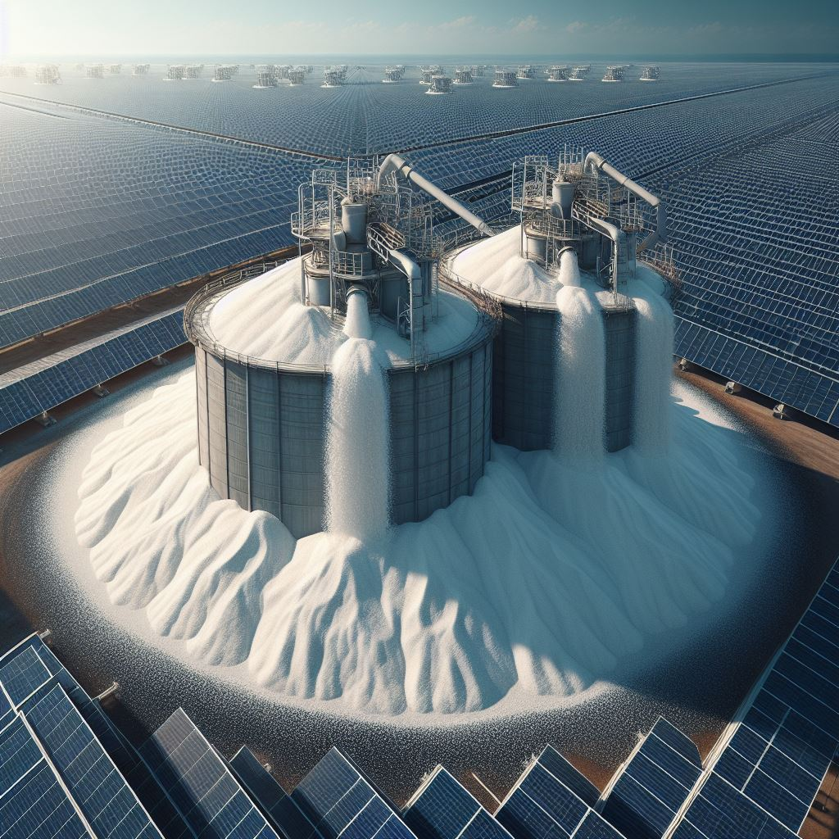
- ¡Atención, atención! Se ha detectado una anomalía en el sistema de sales fundidas. Se ruega al personal que se dirija a sus puestos de emergencia. Repito, se ha detectado una anomalía en el sistema de sales fundidas. - dijo una voz por los altavoces.
- ¡Oh, no! ¡Otra vez! - exclamó el tío de Pablo preocupado.
- ¿Qué significa eso, tío? - preguntó Pablo.
- Significa que el dragón ha vuelto. Y que está atacando el corazón de la planta. - dijo el tío.
- ¿El corazón de la planta? - preguntó Pingüin.
- Sí, el sistema de sales fundidas. Es el que almacena y transfiere el calor del sol a las turbinas. Si se daña, la planta se queda sin energía. Y si se sobrecalienta, puede explotar. - explicó el tío de Pablo.
- ¡Qué horror! ¿Y qué podemos hacer? - preguntó Pablo.
- En este momento tenemos que estudiarlo y buscar una solución, Pablo. - dijo su tío, angustiado.

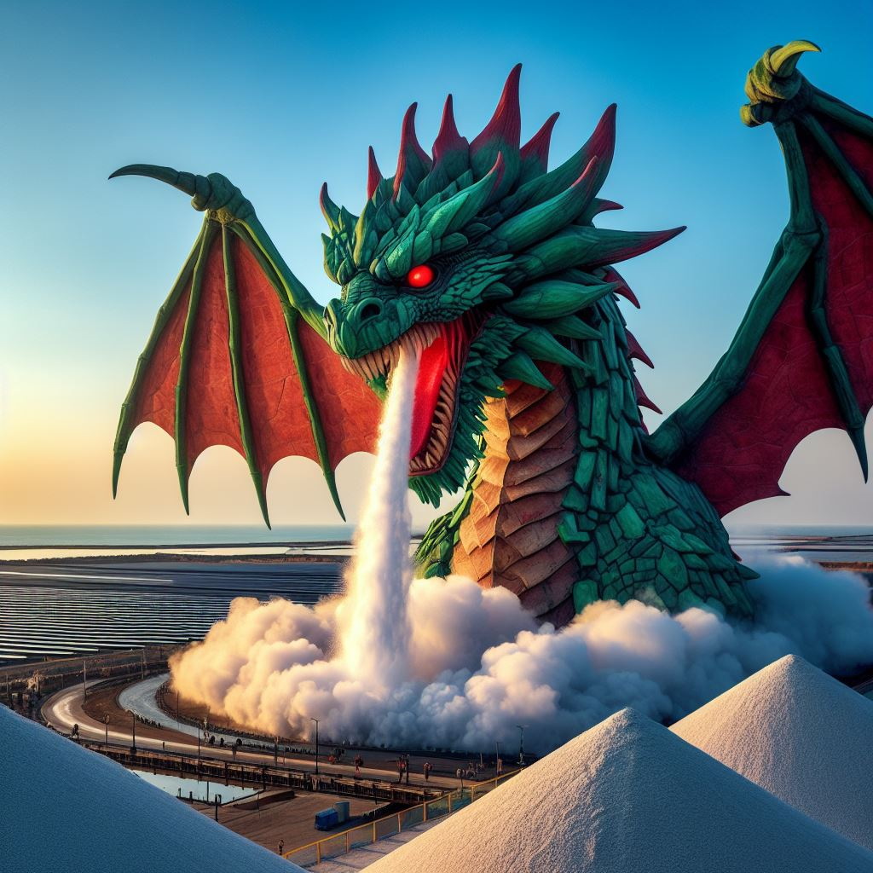
Los tres salieron del despacho y se dirigieron a la sala de control, donde había varios monitores y paneles. Allí, se encontraron con otros técnicos que estaban intentando solucionar el problema.

- ¿Qué pasa? ¿Qué es esa anomalía? - preguntó uno de ellos llamado Luís.
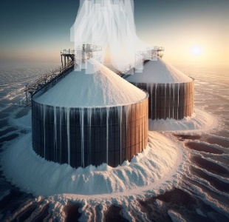
- Es el dragón, Luís. El dragón que está saboteando la planta. - dijo el tío de Pablo.
- ¿El dragón? ¿Qué dragón? - preguntó Luís, confundido.
- Mira, te lo enseño. - dijo el tío de Pablo, mostrándole las imágenes del ordenador portátil.
- ¡Madre mía! ¡Es un dragón! ¡Un dragón de verdad! - exclamó Luís, asombrado.
- Sí, Luís. Y es el que está causando todos los fallos. - dijo el tío de Pablo.
- Pero ¿cómo es posible? ¿De dónde ha salido? ¿Qué quiere? - preguntó Luís.
- No lo sabemos, Luís. No lo sabemos. - dijo el tío de Pablo.

Los demás técnicos se acercaron a ver las imágenes y se quedaron igual de sorprendidos y desconcertados. Nadie podía creer lo que veían. Nadie podía entender lo que pasaba.

- ¿Y ahora qué hacemos? ¿Cómo lo paramos? - preguntó otro técnico.
- Tenemos que hacer un gabinete de crisis. - dijo el tío de Pablo.

Pablo y Pingüin observaban la escena con inquietud. Veían cómo los adultos se mostraban impotentes y desesperados. Veían cómo la planta solar estaba en peligro. Veían cómo el dragón seguía su ataque.

- Pingüin, tenemos que hacer algo. - dijo Pablo, en voz baja.
- Sí, Pablo, tienes razón. Pero ¿qué? - dijo Pingüin, también en voz baja.
- No lo sé, Pingüin. Pero tenemos que intentarlo. - dijo Pablo, con determinación.
- Vale, Pablo. Pero ¿cómo? - dijo Pingüin, con curiosidad.
- Pues... no sé, Pingüin. Pero se me ocurre una idea. - dijo Pablo, con ingenio.

Pablo le susurró algo al oído a Pingüin. Pingüin asintió con la cabeza. Los dos se alejaron discretamente de los adultos y salieron de la sala de control. Corrieron hacia el hangar, donde había un helicóptero. Pablo se subió al asiento del piloto y Pingüin al del copiloto. Pablo encendió el motor y Pingüin activó los controles.

- ¿Sabes pilotar un helicóptero, Pablo? - preguntó Pingüin, nervioso.
- No, Pingüin. Pero he visto muchas películas. - dijo Pablo, confiado.
- ¿Y crees que eso es suficiente, Pablo? - preguntó Pingüin, escéptico.
- No, Pingüin. Pero no tenemos otra opción. - dijo Pablo, valiente.

Pablo y Pingüin despegaron el helicóptero y lo dirigieron hacia la torre central, donde estaba el dragón en ese momento. El dragón los vio y les lanzó una llamarada. Pablo y Pingüin esquivaron el fuego y se acercaron al dragón.

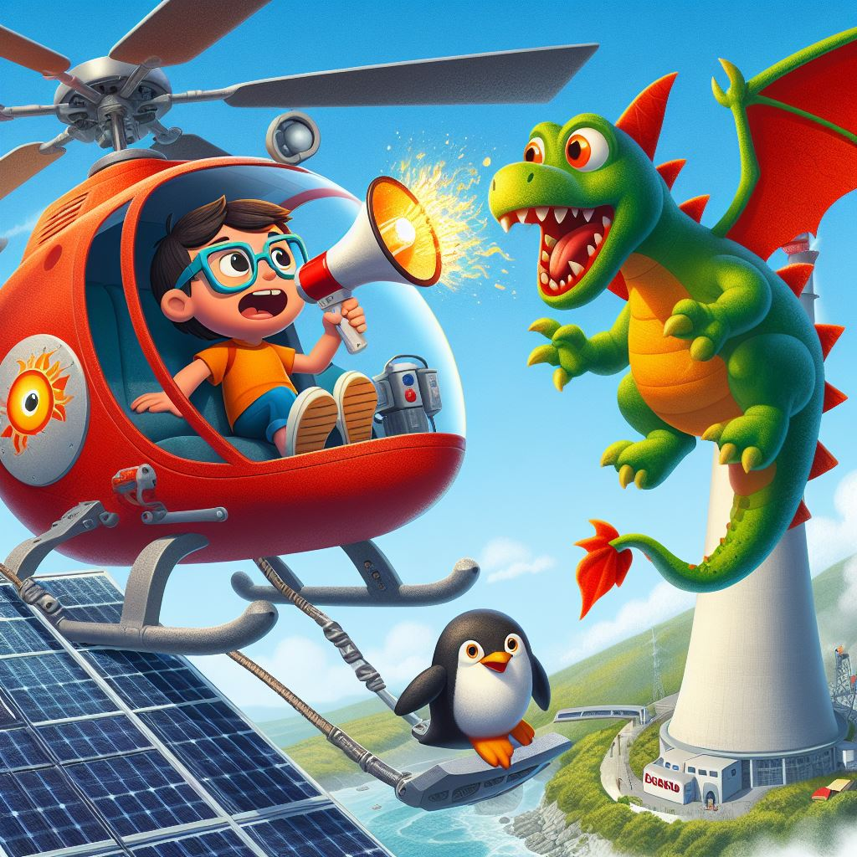
- ¡Hola, dragón! Somos Pablo y Pingüin. Venimos en son de paz. Queremos hablar contigo. - dijo Pablo, por el altavoz.
- ¿Hablar? ¿Con vosotros? ¿Por qué? - dijo el dragón, con sorpresa.
- Porque queremos saber por qué estás saboteando la planta solar. ¿Qué te hemos hecho? - dijo Pablo, con curiosidad.
- ¿Sabotear? ¿Qué es sabotear? - dijo el dragón, con confusión.
- Sabotear es hacer daño a algo o a alguien. Como lo que tú estás haciendo con la planta solar. - dijo Pablo, con claridad.
- ¿Daño? ¿Qué es daño? - dijo el dragón, con inocencia.
- Daño es causar sufrimiento o destrucción. Como lo que tú estás causando con la planta solar. - dijo Pablo, con paciencia.
- ¿Sufrimiento? ¿Destrucción? ¿Qué son esas cosas? - dijo el dragón, con ignorancia.

Pablo y Pingüin se quedaron perplejos. El dragón no parecía entender lo que hacía. El dragón no parecía tener maldad. El dragón solo parecía tener curiosidad.

- ¿Sabes qué es la planta solar, dragón? - preguntó Pablo, con amabilidad.
- Sí, sí. Es un lugar donde hay mucha luz y calor. Me gusta la luz y el calor. - dijo el dragón, con entusiasmo.
- Sí, dragón. La planta solar es un lugar donde hay mucha luz y calor. Pero no solo eso. La planta solar es un lugar donde se produce energía. Energía para iluminar y calentar otras cosas. Cosas que necesitan la luz y el calor. - dijo Pablo, con explicación.
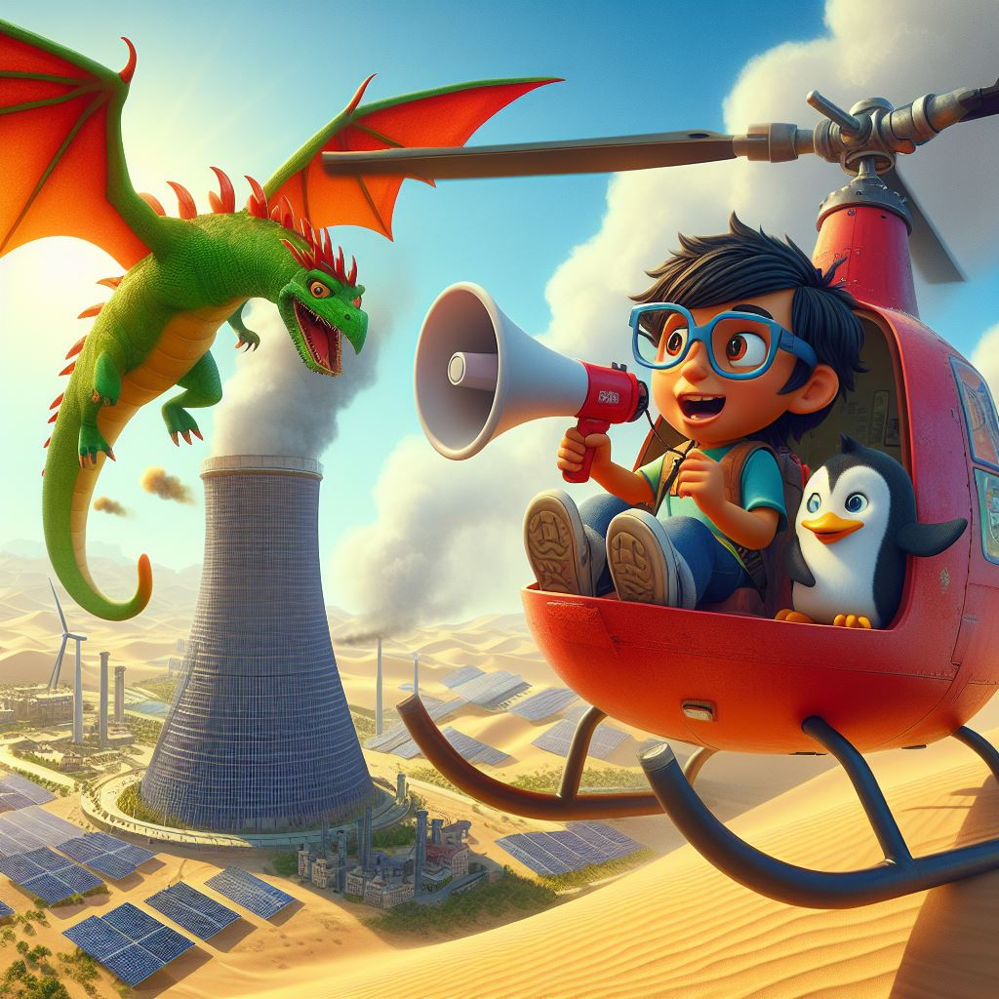
- ¿Energía? ¿Qué es energía? - preguntó el dragón, con interés.
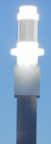
- Energía es la capacidad de hacer cosas. Cosas como moverse, crecer, pensar, sentir... Cosas como vivir. - dijo Pablo, con emoción.
- ¿Vivir? ¿Qué es vivir? - preguntó el dragón, con asombro.

Pablo y Pingüin se quedaron mudos. El dragón no parecía saber lo que era vivir. El dragón no parecía saber lo que era él mismo.

- ¿Sabes qué eres tú, dragón? - preguntó Pablo, con delicadeza.
- No, no. ¿Qué soy yo? - dijo el dragón, con inocencia.
- Tú eres un dragón, dragón. Un ser vivo. Un ser único. Un ser maravilloso. - dijo Pablo, con admiración.
- ¿Un dragón? ¿Un ser vivo? ¿Un ser único? ¿Un ser maravilloso? - repitió el dragón, con fascinación.
- Sí, dragón. Eso eres tú. Y por eso, te pedimos que dejes de hacer daño a la planta solar. Porque la planta solar también es un ser vivo. Un ser único. Un ser maravilloso. - dijo Pablo, con sinceridad.

- ¿La planta solar es un ser vivo? ¿Un ser único? ¿Un ser maravilloso? - repitió el dragón, con duda.

- Sí, dragón. La planta solar es un ser vivo. Un ser que necesita tu ayuda. Un ser que te necesita a ti. - dijo Pablo, con esperanza.

El dragón se quedó pensativo. Miró la planta solar. Miró el helicóptero. Miró a Pablo y a Pingüin. Y entonces, sonrió.

- Está bien, está bien. Dejaré de hacer daño a la planta solar. La ayudaré. Os ayudaré. - dijo el dragón, con alegría.
- ¡Gracias, dragón! ¡Gracias! - dijeron Pablo y Pingüin, con alivio.

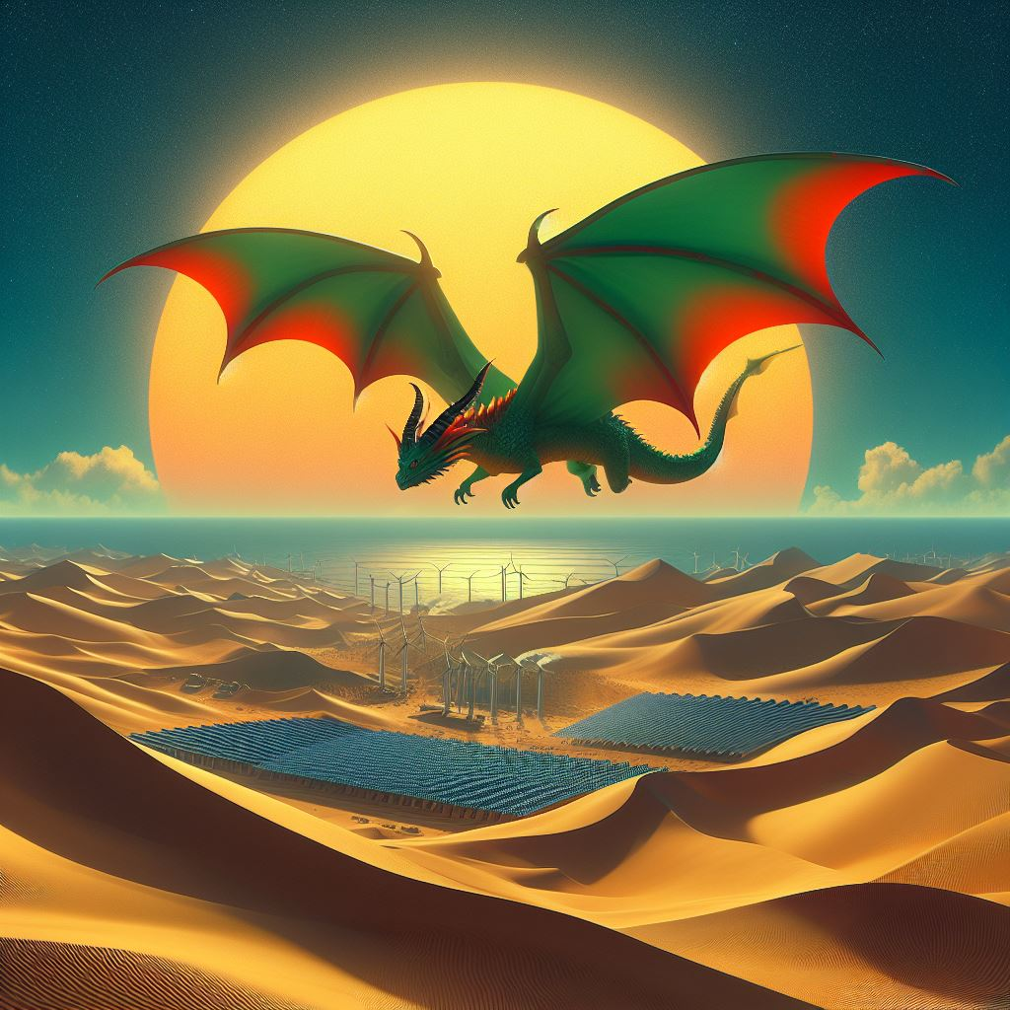
El dragón dejó de escupir fuego y se alejó de la torre central. Luego, voló por encima de la planta solar y reparó con su aliento lo que había roto. El evaporador, los tanques de sales, las tuberías. El receptor. Todo quedó como nuevo. La planta solar volvió a funcionar con normalidad. La alarma se apagó.

- ¡Lo ha hecho! ¡Lo ha hecho! ¡Ha arreglado la planta! - exclamó el tío de Pablo, emocionado.
- ¿Quién? ¿Quién ha arreglado la planta? - preguntó Luís, incrédulo.
- El dragón, Luís. El dragón que estaba saboteando la planta. - dijo el tío de Pablo.

- ¿El dragón? - preguntó Luís, confundido.
- Mira, te lo enseño. - dijo el tío, mostrándole las imágenes del ordenador portátil.
- ¡Madre mía! ¡Es el dragón verde! ¡Un dragón de verdad! - exclamó Luís, asombrado.
- Sí, Luís. Y es el que ha salvado la planta. - dijo el tío.
- Pero ¿cómo es posible? ¿De dónde ha salido? ¿Qué quiere? - preguntó Luís.
- No lo sabemos, Luís. No lo sabemos. - dijo el tío.

Los demás técnicos se acercaron a ver las imágenes y se quedaron igual de sorprendidos y agradecidos. Nadie podía creer lo que veían. Nadie podía entender lo que pasaba.

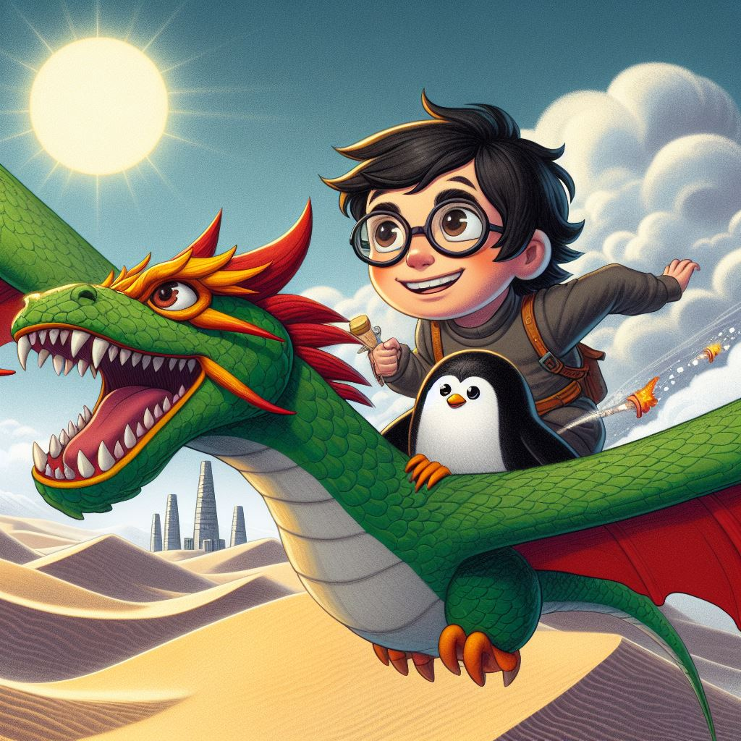
- ¿Y dónde están Pablo y Pingüin? ¿No deberían estar aquí? - preguntó otro técnico.
- Sí, sí. Tienes razón. ¿Dónde están Pablo y Pingüin? - preguntó el tío de Pablo, preocupado.

El tío miró por la ventana y vio al dragón volando con Pablo y Pingüin sobre él y los tres parecían muy contentos.

- ¡Ahí están! ¡Ahí están! ¡Están con el dragón! - exclamó el tío de Pablo, relativamente aliviado.

- ¿Con el dragón? ¿Qué hacen con el dragón? - preguntó Luís, atónito.
- No lo sé, Luís. Pero parece que se están divirtiendo. - dijo el tío de Pablo.

Pablo y Pingüin seguían hablando con el dragón, y llegaron a las dunas crecientes que estaban próximas a la planta solar. Le preguntaban cosas sobre él, sobre su origen, sobre su vida. El dragón les respondía con curiosidad, con inocencia, con alegría. El dragón les contó que había nacido de un huevo que había encontrado en una cueva de las dunas crecientes. Que había aprendido a volar y a respirar fuego. Que había explorado el mundo y había visto muchas cosas. Que había llegado a la planta solar porque le había llamado la atención la luz y el calor. Que no sabía que estaba haciendo daño. Que lo sentía mucho. Que quería ser su amigo.
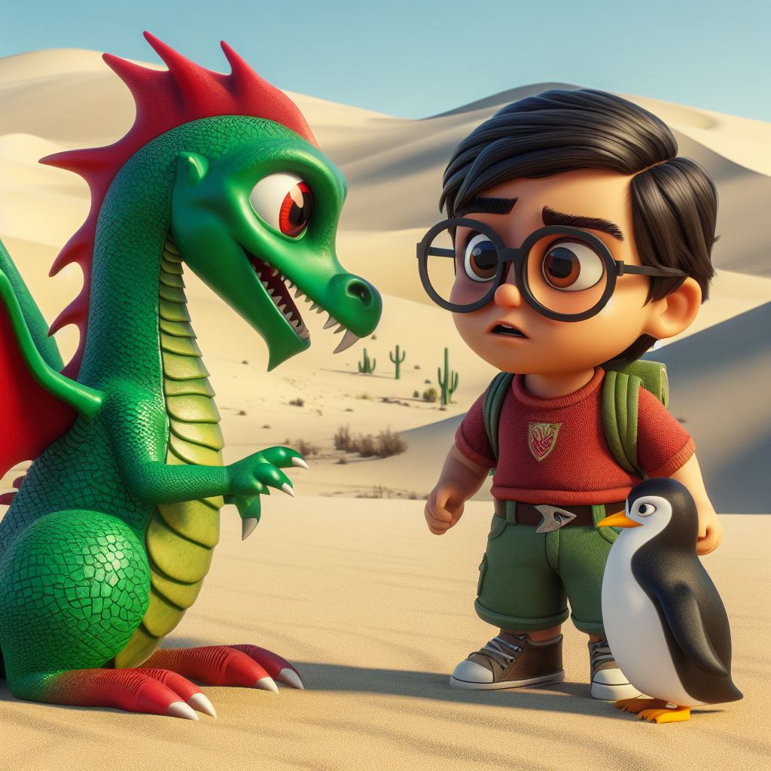
- Nosotros también queremos ser tu amigo, dragón. Eres un ser increíble. - dijo Pablo, con cariño.
- Sí, dragón. Eres un ser maravilloso. - dijo Pingüin, con admiración.
- Gracias, gracias. Vosotros también sois increíbles y maravillosos. - dijo el dragón, con gratitud.

Pablo y Pingüin le propusieron al dragón que los acompañara a la planta solar. Que conociera a los demás. Que les explicara lo que había pasado. Que les pidiera perdón. Que les ofreciera su ayuda. Que fuera su amigo.

- ¿De verdad? ¿De verdad queréis que vaya con vosotros? - preguntó el dragón, con ilusión.
- Sí, dragón. De verdad queremos que vengas con nosotros. - dijo Pablo, con sinceridad.
- Sí, dragón. De verdad queremos que seas nuestro amigo. - dijo Pingüin, con simpatía.

El dragón aceptó la propuesta y volaron hasta la planta solar. Allí, se presentó ante los técnicos. Les explicó lo que había pasado. Les pidió perdón. Les ofreció su ayuda. Les pidió su amistad.

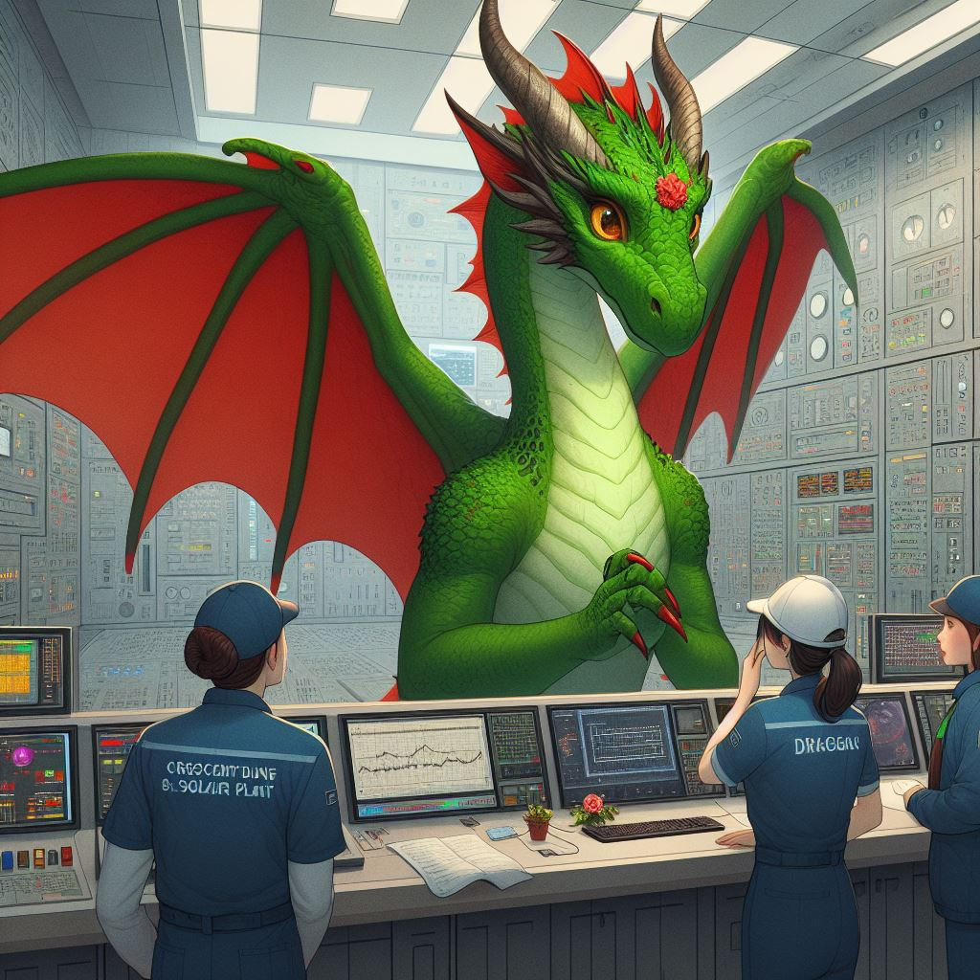
Los técnicos se quedaron boquiabiertos. No podían creer que el dragón fuera tan bueno y tan simpático. No podían creer que el dragón fuera su amigo. Pero pronto se dieron cuenta de que el dragón era un ser especial. Un ser que merecía su respeto y su afecto. Un ser que podía ser su aliado y su compañero.

- ¡Bienvenido, dragón! ¡Bienvenido a la planta solar! - le dijeron los técnicos, con entusiasmo.
- ¡Gracias, gracias! ¡Estoy muy feliz de estar aquí! - dijo el dragón, con emoción.

Pablo y Pingüin se reunieron con su tío. El tío los abrazó y los felicitó.
- ¡Sois unos héroes, chicos! ¡Sois unos genios! ¡Habéis salvado la planta solar! ¡Habéis hecho un nuevo amigo! - dijo el tío de Pablo, orgulloso.
- Gracias, tío. Pero no hemos sido solo nosotros. Ha sido el dragón. Él ha sido el verdadero héroe. Él ha sido el verdadero genio. - dijo Pablo, humilde.
- Sí, tío. El dragón es el que ha arreglado todo. Él es el que nos ha enseñado muchas cosas. - dijo Pingüin, sabio.

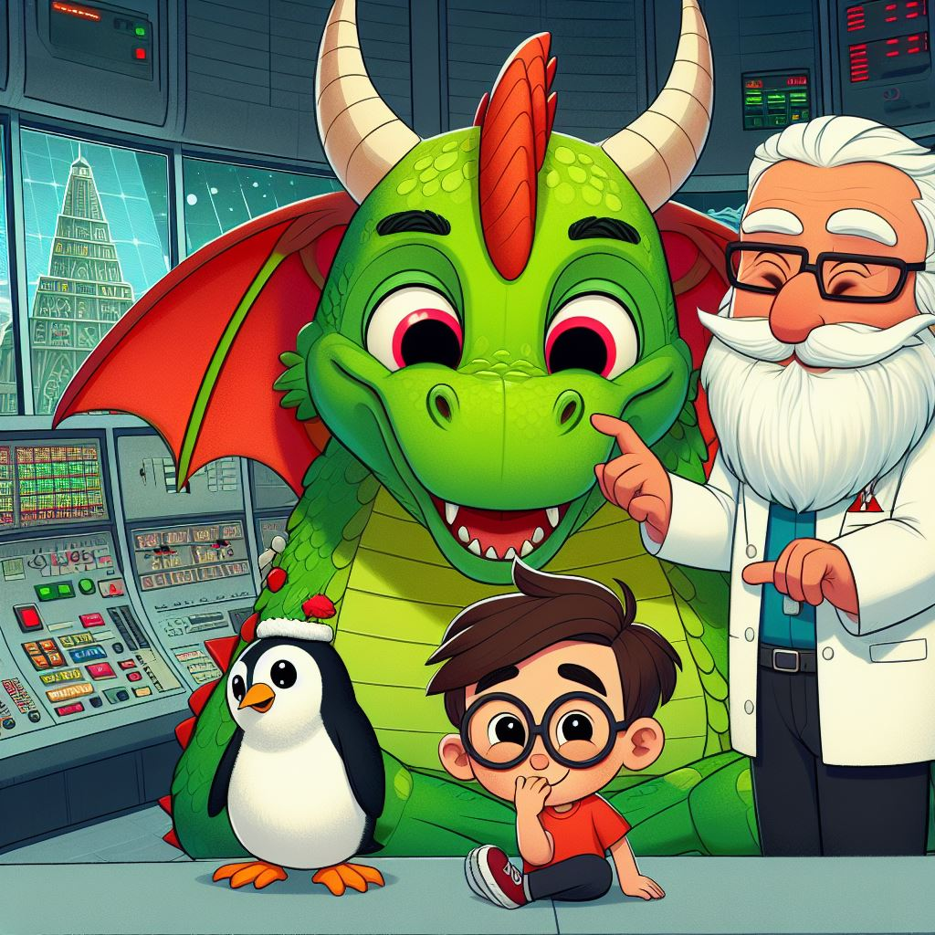
El tío miró al dragón. El dragón le guiñó un ojo. El tío sonrió.

- Tenéis razón, chicos. El dragón es el que ha hecho todo esto posible. El dragón es el que ha cambiado nuestras vidas. - dijo el tío de Pablo, agradecido.

Y así fue como Pablo y Pingüin conocieron al dragón. Y así fue como el dragón se unió a la planta solar. Y así fue como la planta solar se convirtió en el lugar más increíble y maravilloso del mundo.

Al día siguiente el tío de Pablo, le dijo a él, y a Pingüin, que les tenía que llevar a la ciudad de Las Vegas, para que cogieran un vuelo de vuelta a España. Pablo preparo la mochila con cierta tristeza porque se encontraba muy a gusto viendo lo bien que funcionaba la planta solar, y la cantidad de amigos que había hecho incluyendo el dragón verde.


Se subieron al Ford Mustang de su tío y se pusieron en camino. Cuando llegaron a Las Vegas se quedaron sorprendidos de la cantidad de gente que salía a recibirlos, sin parar de vitorearles, ya que les estaban muy agradecidos porque el dragón verde había dejado de acosarles y de destruir instalaciones de la ciudad, que le llamaban la atención por la gran cantidad de luces que tenían. Las autoridades habían nombrado a Pablo y Pingüin héroes americanos, por su buen hacer con el dragón verde en la planta solar de las dunas crecientes, y les estaban esperando en la torre Estratosfera para condecorarlos.


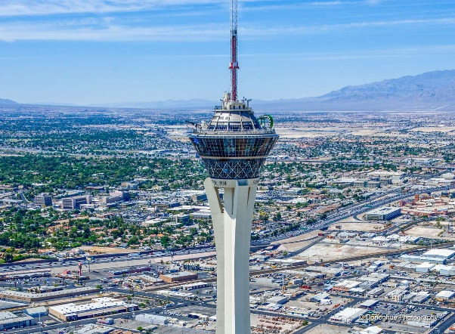


Al dragón verde le nombraron hijo predilecto de la ciudad de Las Vegas, y le invitaron a que viviese a partir de ese momento en un cráter de un volcán que había en el parque nacional del Valle de la Muerte, donde se encontraría mucho más a gusto y calentito que en su cueva de las dunas crecientes.

FIN
